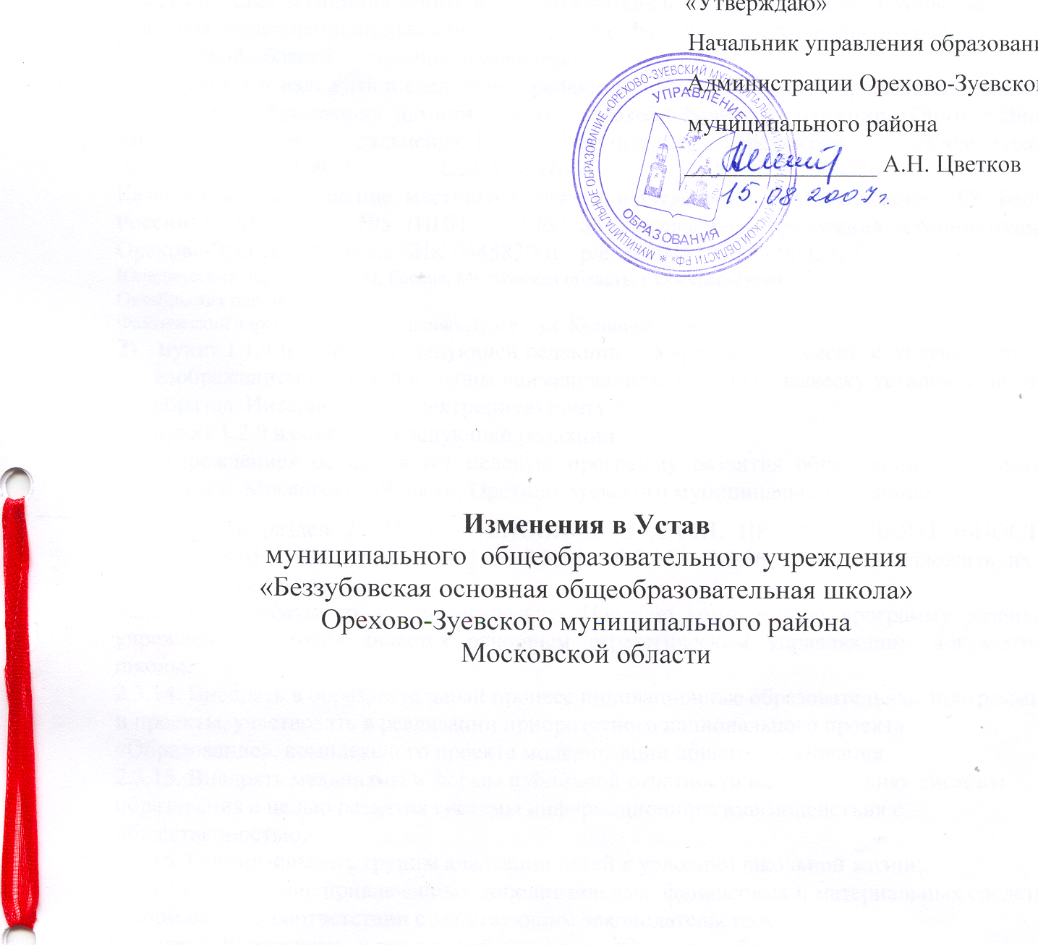

Внести в Устав муниципального общеобразовательного учреждения «Беззубовская основная общеобразовательная школа» Орехово-Зуевского муниципального района, Московской области следующие изменения:
1) пункт 1.6 изложить в следующей редакции: «Учредителем «Учреждения» является Управление образования администрации Орехово-Зуевского муниципального района, именуемое в дальнейшем «Учредитель», реквизиты «Учредителя»
КОД ОКПО 02110922, ОКОНХ 97600, ИНН 5073060265,
Казначейское исполнение местного бюджета в Отделении 1 Московского ГТУ Банка России г. Москва – 705 (ИНН 5073060265 Управление образования администрации Орехово-Зуевского района БИК 044583001 р/с 40204810300000002223),
Юридический адрес: – 140600, Россия, Московская область, г.Орехово-Зуево,
Октябрьская площадь, д.2.
Фактический адрес: - 142607, г. Ликино-Дулево, ул. Калинина, д.14
- пункт 1.1.4 изложить в следующей редакции: «Учреждение» имеет круглую печать с изображением герба РФ и своим наименованием, штампы, вывеску установленного образца, Интернет сайт, электронную почту.»
- пункт 1.2.9 изложить в следующей редакции:

«Учреждение» осуществляет целевую программу развития образования Российской Федерации, Московской области, Орехово-Зуевского муниципального района»;
- ввести в раздел 2 «ЦЕЛЬ, ОСНОВНЫЕ ЗАДАЧИ, ПРЕДМЕТ ДЕЯТЕЛЬНОСТИ УЧРЕЖДЕНИЯ» пункты 2.3.13, 2.3.14, 2.3.15, 2.3.16, 2.3.17 и изложить их в следующей редакции:
«2.3.13. Разрабатывать и реализовывать Целевую комплексную программу развития учреждения, которая является основным стратегическим управляющим документом школы.
2.3.14. Внедрять в образовательный процесс инновационные образовательные программы и проекты, участвовать в реализации приоритетного национального проекта «Образование», комплексного проекта модернизации общего образования.
2.3.15. Внедрять механизмы и формы публичной отчетности на всех уровнях системы образования с целью развития системы информационного взаимодействия с общественностью.
    - Организовывать группы адаптации детей к условиям школьной жизни;
2.3.17.Поступление привлеченных дополнительных финансовых и материальных средств оформляется в соответствии с действующим законодательством».
5) пункт 3.29 изложить в следующей редакции: «Освоение образовательных программ основного общего образования завершается обязательной итоговой аттестацией выпускников, осуществляемой в установленной форме, в том числе ЕГЭ и порядке, установленном положением о ней, утверждаемым Министерством образования и науки РФ».
6) пункт 3.46 изложить в следующей редакции: « Оплата за предоставляемые платные дополнительные образовательные услуги производится ежемесячно на расчетный счет Учреждения через филиалы Сбербанка РФ».
7) ввести в раздел 6 «ПОРЯДОК УПРАВЛЕНИЯ УЧРЕЖДЕНИЕМ» пункты 6.24, 6.25 и изложить их в следующей редакции:
«пункт 6.24 В Учреждении может создаваться Управляющий Совет, действующий на основании Положения, являющийся коллегиальным органом управления общеобразовательного Учреждения, реализующий принцип демократического, государственно-общественного характера управления образованием.
Управляющего совет формируется в составе от 5 до 9 человек с использованием процедур выборов, назначения и кооптации. Совет состоит из избираемых членов, представляющих:
а) родителей (законных представителей) обучающихся всех ступеней общего образования;
б) работников школы;
в) обучающихся 9 класса.
Деятельность Управляющего Совета направлена на:
- определение основных направлений развития общеобразовательного учреждения;
- защиту и содействие в реализации прав и законных интересов участников образовательного процесса;
- содействие в создании оптимальных условий для осуществления образовательного процесса и форм его организации в Учреждении, в повышении качества образования, в наиболее полном удовлетворении образовательных потребностей населения;
- повышение эффективности и обеспечение прозрачности финансово-хозяйственной деятельности Учреждении;
- распределение стимулирующей части фонда оплаты труда;
- контроль за здоровыми и безопасными условиями обучения, воспитания и труда в Учреждении.
пункт 6.25. Компетенции Управляющего совета
Для осуществления своих задач Управляющий совет:
- участвует в разработке и принимает Устав общеобразовательного учреждения, изменений и дополнений к нему;
- участвует в разработке локальных актов образовательного учреждения, отнесенных к его компетенции
- участвует в разработке и выполнении программы развития Учреждения;
- принимает изменения и дополнения в Положение;
- согласовывает школьный компонент государственного образовательного стандарта общего образования и содержание профильного обучения на третьей ступени Учреждение;
- устанавливает продолжительность рабочей недели, принимает решение о введении единой в период занятий формы одежды для обучающихся образовательном учреждении;
- принимает решение об исключении обучающихся из Учреждения. При этом при исключении детей сирот и детей, оставшихся без попечения родителей принимается с согласия органов опеки и попечительства;
- рассматривает конфликтные ситуации, жалобы и заявления обучающихся, родителей (законных представителей) на действия (бездействия) педагогических, административных, технических работников Школы, осуществляет защиту прав участников образовательного процесса;
- содействует привлечению внебюджетных средств для обеспечения деятельности и развития Учреждения, определяет направления и порядок их расходования;
- согласовывает по представлению директора Учреждения бюджетную заявку смету бюджетного финансирования и смету расходования средств, полученных школой от уставной приносящей доходы деятельности и из иных внебюджетных источников;
- утверждает Положение Учреждения о порядке и распределении стимулирующих выплат работникам Учреждения;
- распределяет по представлению директора Учреждения стимулирующие выплаты педагогам, вносит рекомендации по распределению стимулирующих выплат непедагогическому персоналу;
- представляет совместно с директором интересы Учреждения по вопросам своей компетенции в государственных, муниципальных, общественных и иных организациях;
Заслушивает отчет директора Учреждения по итогам учебного и финансового года.
- осуществляет контроль за соблюдением здоровых и безопасных условий обучения, воспитания и труда в школе, принимает меры к их улучшению;
- при наличии оснований ходатайствует перед директором Учреждения о расторжении трудового договора с работником Учреждения;
- при наличии основании перед Учредителем о награждении, премировании, о других поощрениях директора Учреждения, а также о принятии к нему мер дисциплинарного воздействия, о расторжении с ним трудового договора;
- совет несет ответственность перед учредителем за своевременное принятие и выполнение решений в рамках его полномочий. Директор школы вправе самостоятельно принимать решения в случае отсутствия решения Совета в установленные сроки;
- Учредитель в праве распустить Совет если Совет не проводит свои заседания в течение полугода, не выполняет свои функции или принимает решения, противоречащие действующему законодательству. В этом случае проходит новое формирование Совета по установленной процедуре, либо Учредитель принимает решение о нецелесообразности формирования в данной Учреждении Совета на определенный срок;
- решения по вопросам, которые не являются компетенцией Совета носят рекомендательный характер;
В случае возникновения конфликта между советом и директором Учреждения, которое не может быть урегулировано путем переговоров, решение по конфликтному вопросу принимает Учредитель».

7) ввести в раздел 7 «ИМУЩЕСТВО И ФИНАНСОВО-ХОЗЯЙСТВЕННАЯ ДЕЯТЕЛЬНОСТЬ УЧРЕЖДЕНИЯ» пункт 7,12, подпункт 7.12.1, пункт 7.13 и изложить их в следующей редакции:
« 7.12. Учреждение самостоятельно распоряжается имеющимися финансовыми средствами.
Учреждение устанавливает работникам ставки заработной платы /должностные оклады/ на основе Единой тарифной сетки в соответствии с тарифно-квалификационными требованиями и на основании решения аттестационной комиссии: определяет виды и размеры надбавок, доплат и других выплат стимулирующего характера в пределах средств, направляемых на оплату труда, а также штатное расписание.
7.12.1 При новой системе оплаты труда в соответствии с Положением об оплате труда работников государственных ОУ Московской области, утвержденным Постановлением Правительства МО от 28.06.07 №462/22 заработная плата работнику общеобразовательного учреждения выплачивается за выполнение им функциональных обязанностей и работ, предусмотренных трудовым договором. Заработная плата работников общеобразовательного учреждения включает в себя ставки заработной платы (должностные оклады), тарифные ставки, выплаты компенсационного и стимулирующего характера.
За выполнение дополнительных работ, связанных с образовательным процессом и не входящих в круг основных обязанностей работника, устанавливается доплата. Размер указанной доплаты и порядок ее установления определяется общеобразовательным учреждением в пределах выделенных на эти цели средств самостоятельно и закрепляется локальным нормативным актом общеобразовательного учреждения, принятым с учетом мнения представительного органа работников
Работникам общеобразовательного учреждения, с учетом показателей результатов труда, могут быть установлены выплаты стимулирующего характера. Виды, размеры, условия и порядок произведения выплат стимулирующего характера, показатели и критерии оценки качества и результативности труда работников определяются общеобразовательным учреждением в пределах выделенных на эти цели средств самостоятельно и закрепляются локальным нормативным актом общеобразовательного учреждения, принятым по согласованию с управляющим советом общеобразовательного учреждения и с учетом мнения представительного органа работников.
Работникам могут быть установлены иные доплаты и надбавки в соответствии с действующим законодательством.
7.13. Учреждение отвечает по своим обязательствам находящимися в его распоряжении денежными средствами и принадлежащей ему собственностью. При недостаточности у Учреждения средств ответственность по его обязательствам несет Учредитель – Управление образования Администрации Орехово-Зуевского муниципального района Московской области в порядке, определяемом законодательством РФ.»
8) ввести в раздел 8 «ЛОКАЛЬНЫЕ АКТЫ УЧРЕЖДЕНИЯ» пункты 8.1.25,8.1.26,8.1.27,8.1.28,8.1.29, 8.1.30, 8.1.31, 8.1.32, 8.1.33, 8.1.34 и изложить их в следующей редакции:
« 8.1.25. Программа развития школы;
8.1.26. Положение о школьном сайте;
    - Положение о Публичном докладе;
    - Положение о рабочей группе МОУ «Беззубовская основная школа» по развитию государственно-общественного управления в школе;
8.1.29. Положение о школьном управляющем совете;
8.1.30. Положение о порядке выборов членов управляющего совета школы;
8.1.31. Положение о порядке кооптации членов управляющего совета школы;
8.1.32. Положение о распределении стимулирующей части ФОТ учреждения;
8.1.33 Положение о выплатах компенсационного характера;
8.1.34. Иные документы, относящиеся к локальным актам».

«Утверждаю»
Начальник управления образования
Администрации Орехово-Зуевского
муниципального района
________________ А.Н. Цветков

Изменения в Устав
муниципального общеобразовательного учреждения
«Беззубовская основная общеобразовательная школа»
Орехово-Зуевского муниципального района
Московской области

Прошнуровано и пронумеровано
5 (пять) листов

